Estatuts de la cooperativa Reivissa
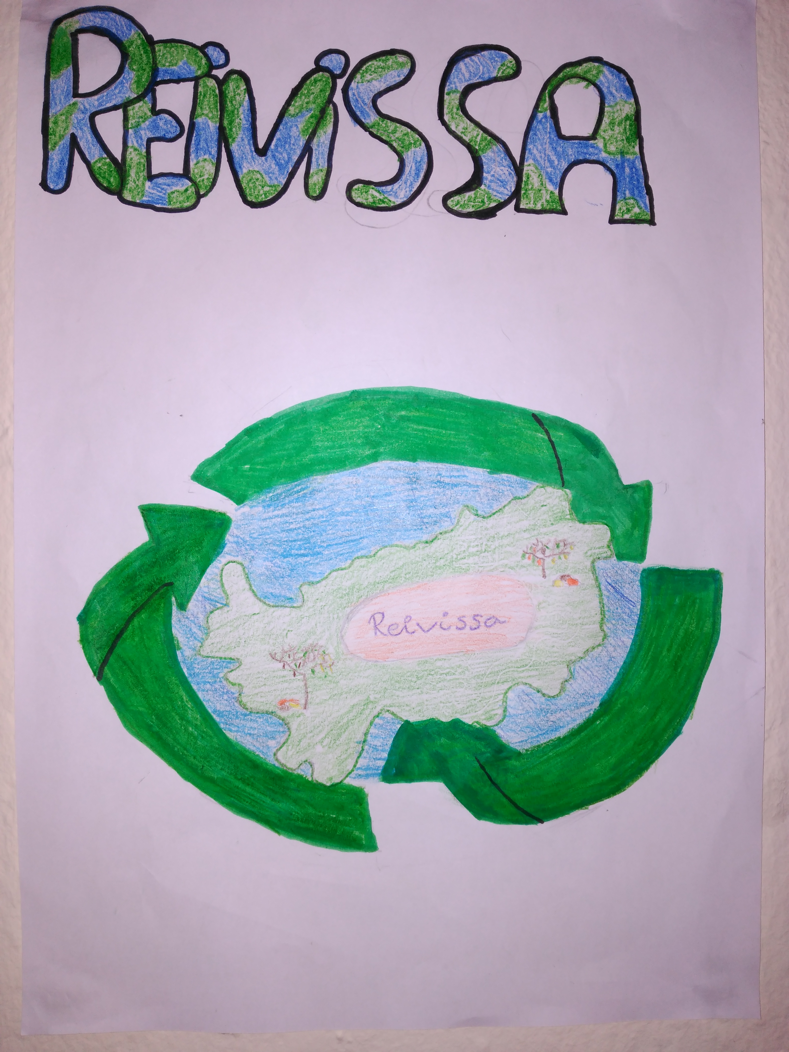

- Nom: Reivissa
- Domicili: Carretera Sant Carles s/n, Sant Carles de Peralta,07850 Illes Balears.
- Socis: Sóm 22 socis
- Forma jurídica: El 11 de Novembre de 2015 els alumnes de 5è de primària del CEIP Sant Carles ens vàrem reunir per formar la cooperativa Reivissa, que durará durant tot aquest curs.
- Objecte social: La nostra cooperativa fabricarà productes amb materials reciclats.
- Capital: Els socis faran una aportació inicial de 5€ per a l'elaboració dels productes i els beneficis es repartiran de la següent manera:
  - El 30% anirà destinat a la associació “Luchamos juntos por Izan”
  - El 70% dels beneficis serà per realititzar una activitat conjunta que serà anar al Acrobosc.
7. Drets dels socis:
- Respectar les normes de l'empresa.
- Els socis hauran de fer la feina encomanada.
- Respectar les idees i opinions dels altres.
- Respectar el material.
- Participar tots en les feines de l'empresa.
- Prendre decisions entre tots perquè ningú manarà als altres.
- Si un soci arriba nou, podrà ser un soci més, aportant els 5€ del capital inicial i podrà gaudir dels beneficis.
  - Sancions:
- Si un membre no fa el seu treball podrà ser destituït.
- Si un soci no paga els 5€ inicials no tendrà opció a rebre els beneficis.
- Si un soci falta el respecte als altres contínuament podrà ser expulsat durant un dia de la nostra activitat.
9. Equip directiu:
- President: Marvin Guasch
- Secretària: Arantxa Juan
- Tresorer: Mateu Torres

